الاختبارات الإدراكية السمعية والبصرية

أولا : اختبارات الإدراك البصري
- اختبار التمييز البصري
- اختبار التذكر البصري
- اختبار التحليل البصري
- اختبار التكامل والتداعي البصري الحركي

أولا : اختبارات الإدراك البصري اسم التلميذ :
ـــــــــــــــــــــــــــــــــــــــــــــــــــــــــــــــــــــــــــــــــــــــــــــــــــــــــــــــــــــــــــــــــــــــــــــــــــــ

1- اختبار التمييز البصري

(1 / 1) ضع علامة على الشكل أو الكلمة المختلفة في كل صف


ب
ب
ب
6
6
6
دفع
دفع
رفع
دفع
الأول:


الثاني:

ن
الثالث:

9
الرابع:

الخامس:

الدرجة

5
أولا : اختبارات الإدراك البصري اسم التلميذ :
ـــــــــــــــــــــــــــــــــــــــــــــــــــــــــــــــــــــــــــــــــــــــــــــــــــــــــــــــــــــــــــــــــــــــــــــــــــــ

تابع: 1- اختبار التمييز البصري

( 2 / 1 ) يلتقط الطفل الأزواج المتشابهة من مجموعة النماذج التي يعرضها الفاحص

المجموعة |  | نماذج يعرضها الفاحص أمام الطفل
الأولى |  | دائرة | مثلث | دائرة | مربع
الثانية |  | أسد | نمر | أسد | ذئب
الثالثة |  | 5 | 2 | 5 | 3
الرابعة |  | س | ص | س | ط
الخامسة |  | 8 | 3 | 9 | 8

الدرجة

5

أولا : اختبارات الإدراك البصري اسم التلميذ :
ـــــــــــــــــــــــــــــــــــــــــــــــــــــــــــــــــــــــــــــــــــــــــــــــــــــــــــــــــــــــــــــــــــــــــــــــــــــ

تابع: 1- اختبار التمييز البصري

(3 / 1) ضع علامة على الكلمة التي تتطابق مع الكلمة التي يعرضها الفاحص (في كل مجموعة)

1 |  | يلعب | تلعب | نلعب
2 |  | سعيد | صعيد | بعيد
3 |  | نخيل | نحيل | بخيل
4 |  | وحيد | وريد | وعيد
5 |  | رقيق | رفيق | رحيق

الدرجة

5

--------------------------------------------------------------------------------------------

بطاقات الكلمات يعرضها الفاحص متسلسلة " للاختبار الفرعي رقم ( 3 / 1 ) "

1 2 3 4 5
تلعب
بعيد
نحيل
وحيد
رحيق

أولا : اختبارات الإدراك البصري اسم التلميذ :
ـــــــــــــــــــــــــــــــــــــــــــــــــــــــــــــــــــــــــــــــــــــــــــــــــــــــــــــــــــــــــــــــــــــــــــــــــــــ

2- اختبار التذكر البصري

(1 / 2) يعرض الفاحص كل صف من صفوف بطاقات الصور مرة .. ثم يعيد عرضها مرة أخرى بعد ( 5 ) ثوان ناقصة صورة، وعلى الطفل أن يذكر بطاقة الصورة الناقصة.
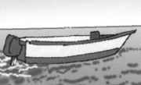

1 –

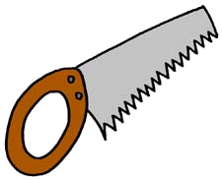

2 –

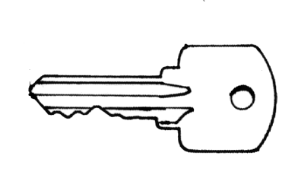
3 –

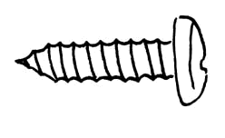

4 –

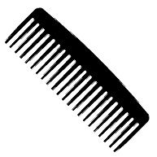
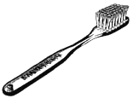
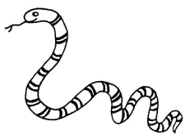
5 –

الدرجة

5

أولا : اختبارات الإدراك البصري اسم التلميذ :
ـــــــــــــــــــــــــــــــــــــــــــــــــــــــــــــــــــــــــــــــــــــــــــــــــــــــــــــــــــــــــــــــــــــــــــــــــــــ

تابع: 2- اختبار التذكر البصري

(2 / 2) يعرض الفاحص كل صف من صفوف الصور .. ثم يتم إخفاءه
والمطلوب من الطفل أن يسمي الصور التي شاهدها ( دون التقيد بالتسلسل ).
1 –

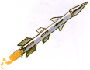
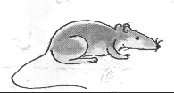
2 –

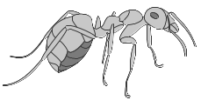
3 –

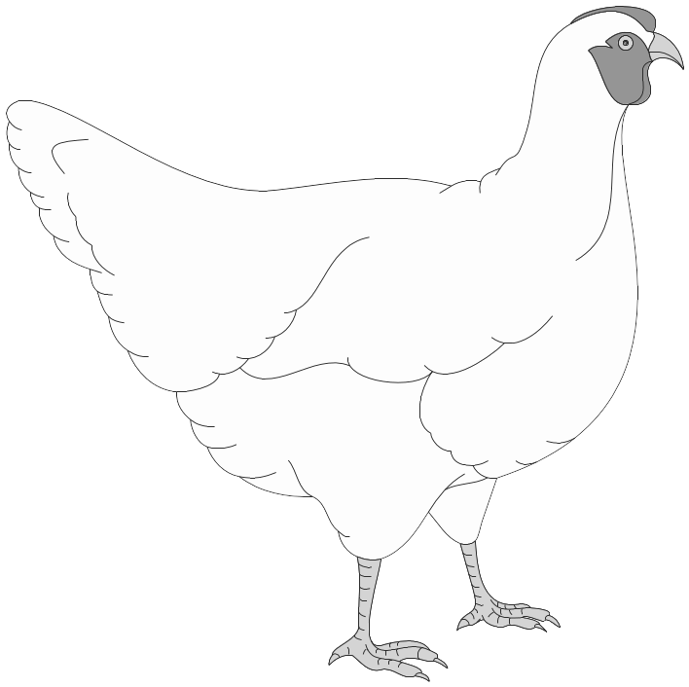
4 –

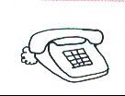
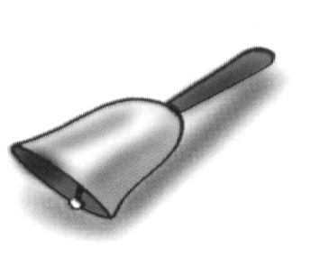
5 –

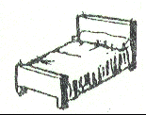
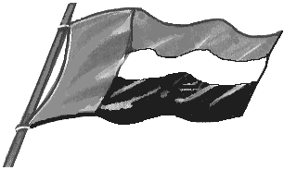
6–

الدرجة

5
أولا : اختبارات الإدراك البصري اسم التلميذ :
ـــــــــــــــــــــــــــــــــــــــــــــــــــــــــــــــــــــــــــــــــــــــــــــــــــــــــــــــــــــــــــــــــــــــــــــــــــــ

تابع: 2- اختبار التذكر البصري

(3 / 2) - يعرض الفاحص على الطفل كل صف من صفوف الصور لمدة (5) ثوان .. ثم يتم إخفاؤه.
- يقدم الفاحص للطفل بطاقات الصور غير مرتبة ويطلب منه أن يرتبها بنفس ترتيبها عندما عرضت عليه.
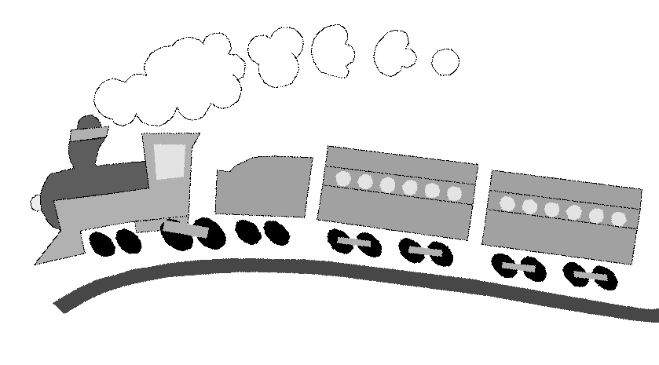
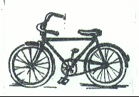
1 –

2 –

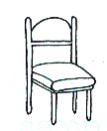
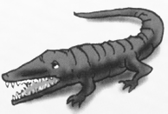
3 –

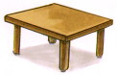
4 –

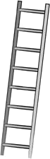
5 –

الدرجة

5

أولا : اختبارات الإدراك البصري اسم التلميذ :
ـــــــــــــــــــــــــــــــــــــــــــــــــــــــــــــــــــــــــــــــــــــــــــــــــــــــــــــــــــــــــــــــــــــــــــــــــــــ

3- اختبار التحليل البصري

ينظر الطفل إلى الشكل المرسوم داخل المربع ، ثم يقوم برسم نفس الشكل في المربع الموجود أسفله عن طريق توصيل النقاط.

1 2 3 4 5

6 7 8 9 10

الدرجة

10

أولا : اختبارات الإدراك البصري اسم التلميذ :
ـــــــــــــــــــــــــــــــــــــــــــــــــــــــــــــــــــــــــــــــــــــــــــــــــــــــــــــــــــــــــــــــــــــــــــــــــــــ

4- اختبار التكامل والتداعي البصري الحركي

(1 / 4) التكامل البصري الحركي
ينظر الطفل إلى الشكل المرسوم داخل المربع، ثم يقوم برسم نفس الشكل في المربع الموجود أسفله
1 2 3 4 5 6 7 8 9 10
× |  | <
الدرجة

10

(2 / 4) التداعي البصري الحركي
المفتاح | الحروف  الرموز | ت | ح | ق
المفتاح | الحروف  الرموز | + |  | ـ

الفقرات التجريبية
ح | ق | ت
○

انسخ الرمز المناسب تحت كل حرف مسترشداً بمفتاح الرموز
ق | ح | ت | ح | ق | ت | ق | ح | ق | ت
الدرجة

10

ثانيا : اختبارات الإدراك السمعي
- اختبار التمييز السمعي
- اختبار التذكر السمعي
- اختبارالتفسير السمعي للتعليمات
- اختبار الترابط السمعي الصوتي

ثانياً: اختبارات الإدراك السمعي اسم التلميذ :
ـــــــــــــــــــــــــــــــــــــــــــــــــــــــــــــــــــــــــــــــــــــــــــــــــــــــــــــــــــــــــــــــــــــــــــــــــــــ

1- اختبار التمييز السمعي

(1/1) يستمع الطفل إلى مجموعة من الأصوات من مسجل، وعليه أن يتعرف على الصوت الذي يسمعه:

1 | صوت طفل يضحك |  | 6 | صوت مواء قطة
2 | صوت جرس |  | 7 | صوت نباح كلب
3 | صوت سيارة |  | 8 | صوت عصفور
4 | صوت طيارة |  | 9 | صوت تصفيق
5 | صوت طفل يبكي |  | 10 | صوت إسعاف

10
الدرجة

(2/1) ينطق الفاحص أزواج الكلمـات على التعاقب، وعلى الطفـل أن يقول "نعم" إذا كانت الكلمتـان
متطابقتان في النطق، ويقول "لا" إذا كانتا تختلفان:

مثال 1 قطة / بطة مثال 2 سوق / سوق

1 | رفع / رفع |  | 6 | سور / سور
2 | كلب / قلب |  | 7 | هتف / هدف
3 | حديقة / حديقة |  | 8 | نحلة / نخلة
4 | لعب / تعب |  | 9 | بيت / بيض
5 | سيف / صيف |  | 10 | سُوَر / صُوَر

10
الدرجة

ملاحظة: مطلوب تسكين الحرف الأخير عند النطق
ثانيا : اختبارات الإدراك السمعي اسم التلميذ :
ـــــــــــــــــــــــــــــــــــــــــــــــــــــــــــــــــــــــــــــــــــــــــــــــــــــــــــــــــــــــــــــــــــــــــــــــــــــ

تابع: 1- اختبار التمييز السمعي

(3 / 1) ضع علامة على الصورة التي يبدأ اسمها بنفس بداية صوت اسم الصورة التي على اليمين
مثال
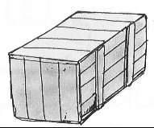
1 –


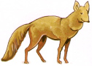
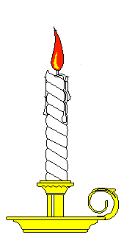

2 –

1 –

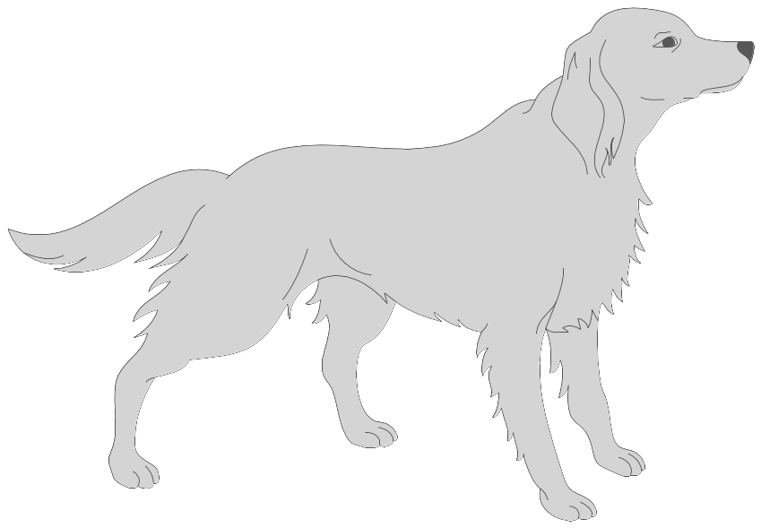

2 –

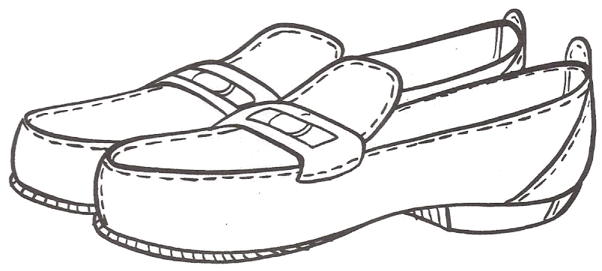
3 –

4 –

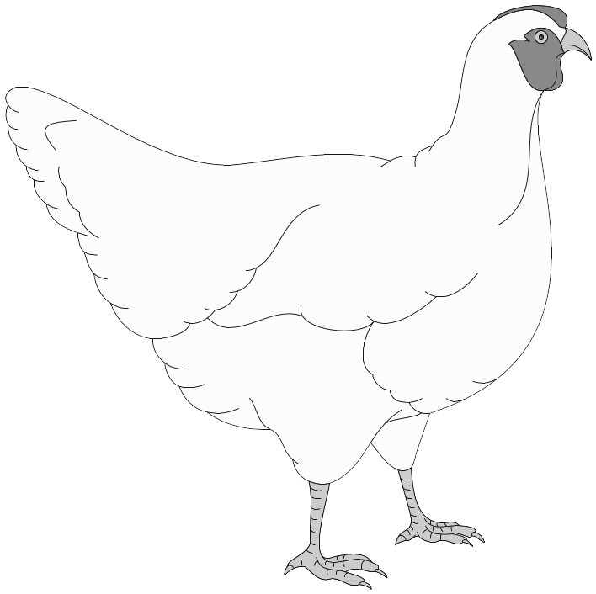
5 –
الدرجة

5
ثانيا : اختبارات الإدراك السمعي اسم التلميذ :
ـــــــــــــــــــــــــــــــــــــــــــــــــــــــــــــــــــــــــــــــــــــــــــــــــــــــــــــــــــــــــــــــــــــــــــــــــــــ

2- اختبار التذكر السمعي

(1 / 2) ينطق الفاحص كلمـات كل صف دون تكرار بفاصل (2) ثانية بين كل كلمـة، وعلى
الطفل أن ينطقها بعد الفاحص بأي ترتيب:

مثال 1 ضرب - حصان مثال 2 سكين - أسـد

1 | قطة | - | رجل
2 | كيس | - | ظفر
3 | جرس | - | كتاب
4 | قلم | - | بصل | - | قدم
5 | كرة | - | نحل | - | كلب
6 | طحين | - | ماء | - | شهر
7 | ذراع | - | مطبخ | - | حذاء | - | طريق
8 | مخزن | - | حزام | - | غذاء | - | مسمار
9 | قارب | - | شريط | - | إصبع | - | شاطئ
10 | سيارة | - | نخلة | - | علم | - | ساعة

10
الدرجة

ـــــــــــــــــــــــــــــــــــــــــــــــــــــــــــــــــــــــــــــــــــــــــــــــــــــــــــــــــــــــــــــــــــــــــــــــــــــ
يوقف الفاحص التطبيق إذا فشل الطفل في تذكر سلسلتين متتاليتين.
ثانيا : اختبارات الإدراك السمعي اسم التلميذ :
ـــــــــــــــــــــــــــــــــــــــــــــــــــــــــــــــــــــــــــــــــــــــــــــــــــــــــــــــــــــــــــــــــــــــــــــــــــــ

تابع: 2- اختبار التذكر السمعي

(2 / 2) ينطق الفاحص الأرقام " دون تكـرار " بفاصل (2) ثانية بين كل رقم وعلى الطفل أن
ينطقها بعد الفاحص وبنفس الترتيب:
5 – 3
4 - 1
مثال 1 مثال 2

1  2  3  4  5  6  7  8  9  10 | 5 – 2  6 – 4  3 – 1  7 – 4 – 9  6 – 9 – 5  2 – 6 – 9  8 – 3 – 9 – 4  5 – 1 – 7 – 3  3 – 8 – 4 – 9  4 – 2 – 7 – 3

10
الدرجة

ـــــــــــــــــــــــــــــــــــــــــــــــــــــــــــــــــــــــــــــــــــــــــــــــــــــــــــــــــــــــــــــــــــــــــــــــــــــ
يوقف الفاحص التطبيق إذا فشل الطفل في تذكر سلسلتين متتاليتين
ثانيا : اختبارات الإدراك السمعي اسم التلميذ :
ـــــــــــــــــــــــــــــــــــــــــــــــــــــــــــــــــــــــــــــــــــــــــــــــــــــــــــــــــــــــــــــــــــــــــــــــــــــ

3- اختبار التفسير السمعي للتعليمات

يعطي الفاحص أمراً، ويقوم الطفل بتنفيذه عن طريق الحركة التي تبين فهمه:

تعليمات ( أوامر ) ينطق بها الفاحص
1  2  3  4  5 | قف  اقفز لأعلى  ارفع يديك  اذهب إلى الشباك  اغلق الباب | 6  7  8  9  10 | اجلس  افتح الكتاب  اغلق الكتاب  خذ ورقة واقطعها نصفين  خذ قلم رصاص من الصندوق وارسم شخصاً

10
الدرجة

ثانيا : اختبارات الإدراك السمعي اسم التلميذ :
ـــــــــــــــــــــــــــــــــــــــــــــــــــــــــــــــــــــــــــــــــــــــــــــــــــــــــــــــــــــــــــــــــــــــــــــــــــــ

4- اختبار الترابط السمعي الصوتي

يقرأ الفاحص العبارة ... ويطلب من الطفل أن يكمل شفاهة بالكلمات المناسبة

مثال 1 أحمد ولد، ونورة ... مثال 2 الفيل كبير، والنملة ...

1  2  3  4  5  6  7  8  9  10 | أنا أجلس على الكرسي، وأنام على ...  العصفور يطير في الهواء، والسمكة تسبح في ...  في يدي أصابع وفي رأسي ...  الحديد ثقيل، والريش ...  آكل من الطبق، وأشرب من ...  الأرنب سريع، والسلحفاة ....  المقص يقص، والقلم ...  القهوة مرة، والسكر ...  أقرأ في الكتاب، وأكتب في ...  ألعب في الحديقة، وأدرس في ...

10
الدرجة

